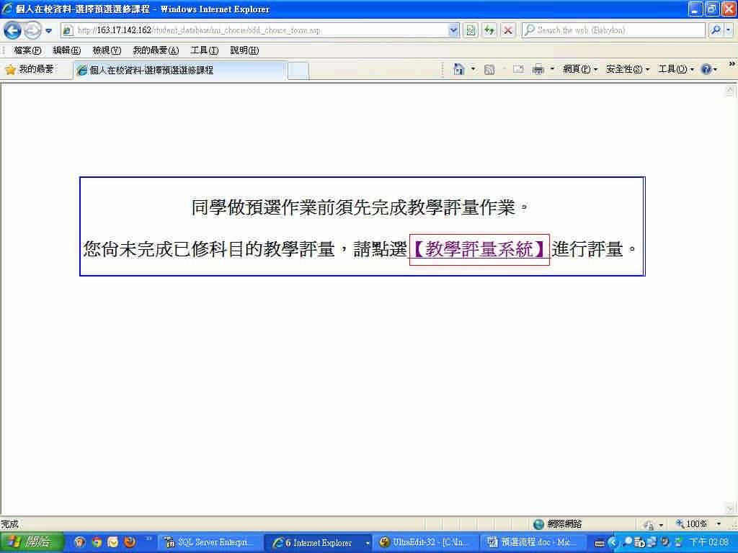步驟一: 進入學生資訊系統，點選【預選作業】。

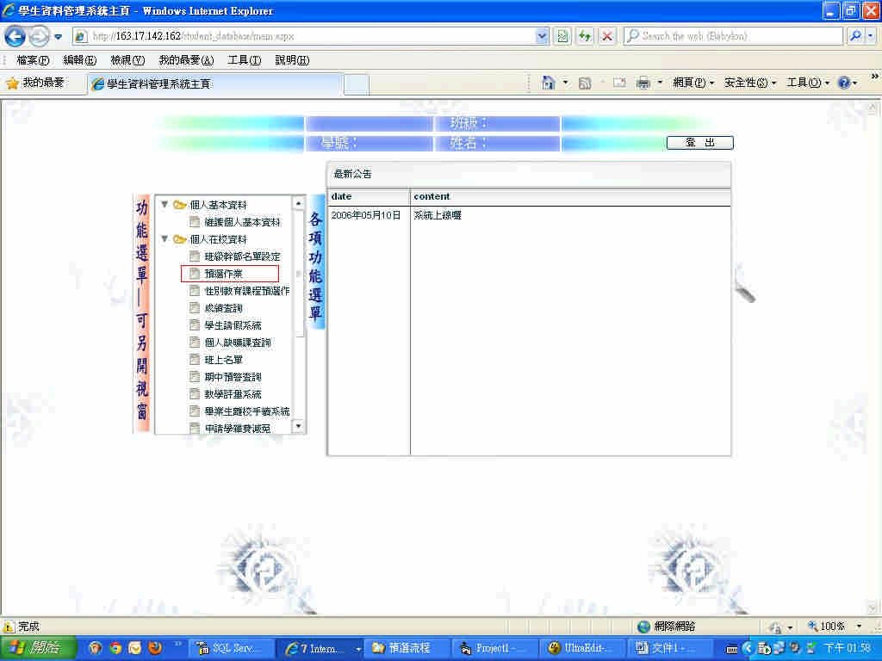

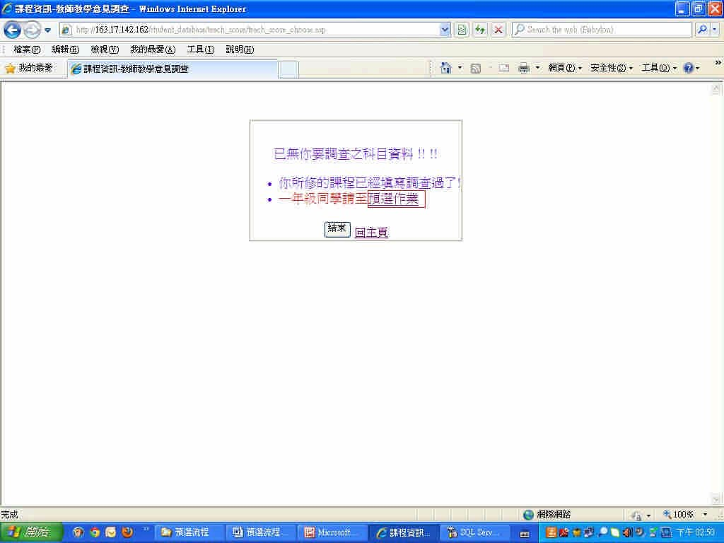步驟二:做預選前，須先完成【教學評量】。步驟三:完成所有科目的教學評量。

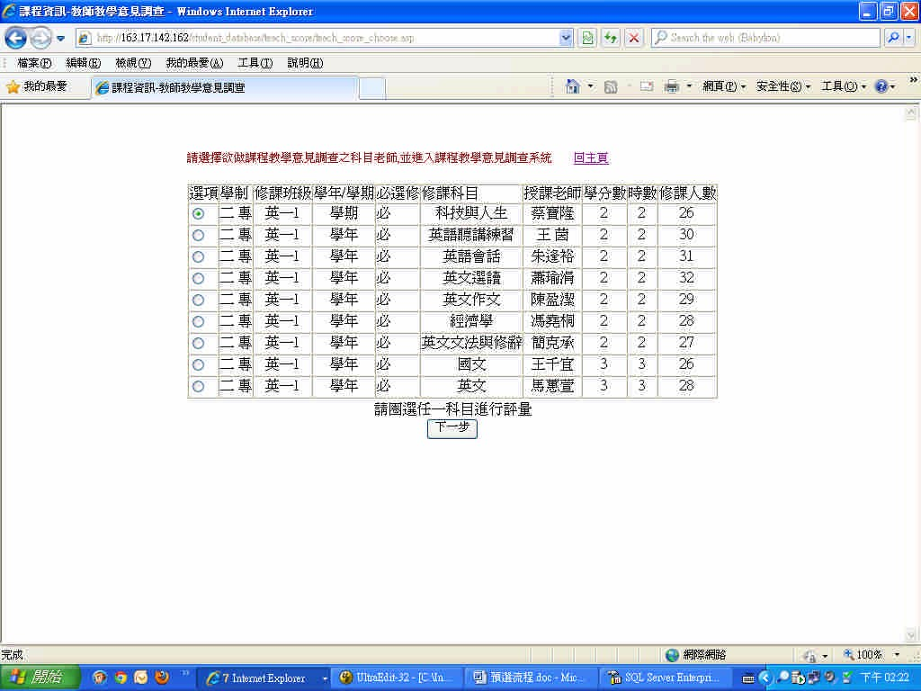

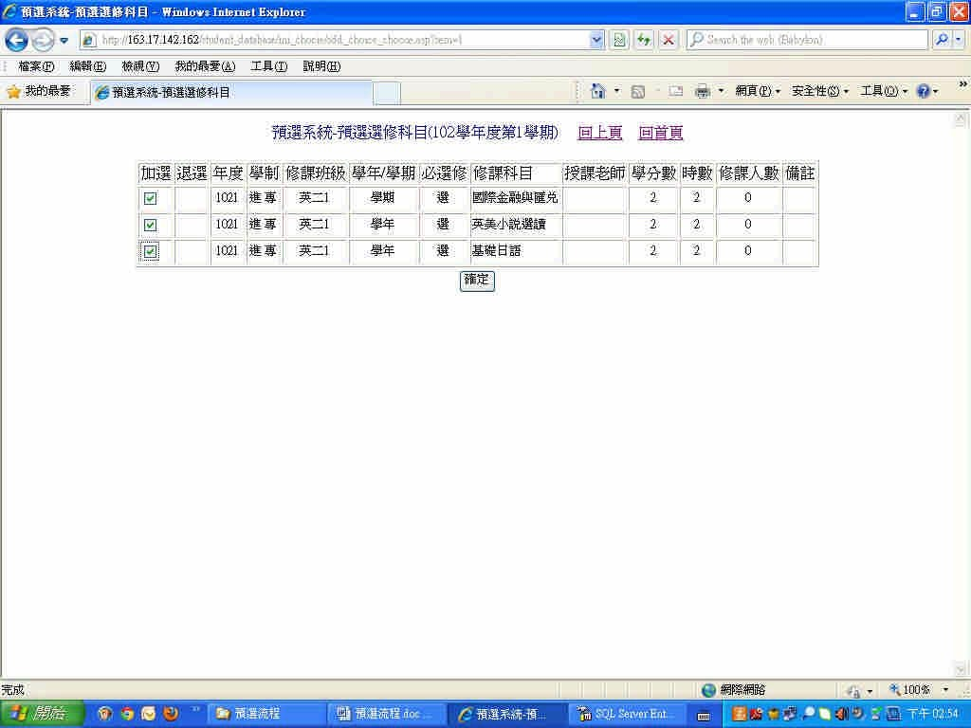步驟四:完成教學評量後回【預選作業】。步驟五: 選擇第一學期預選選修課程。

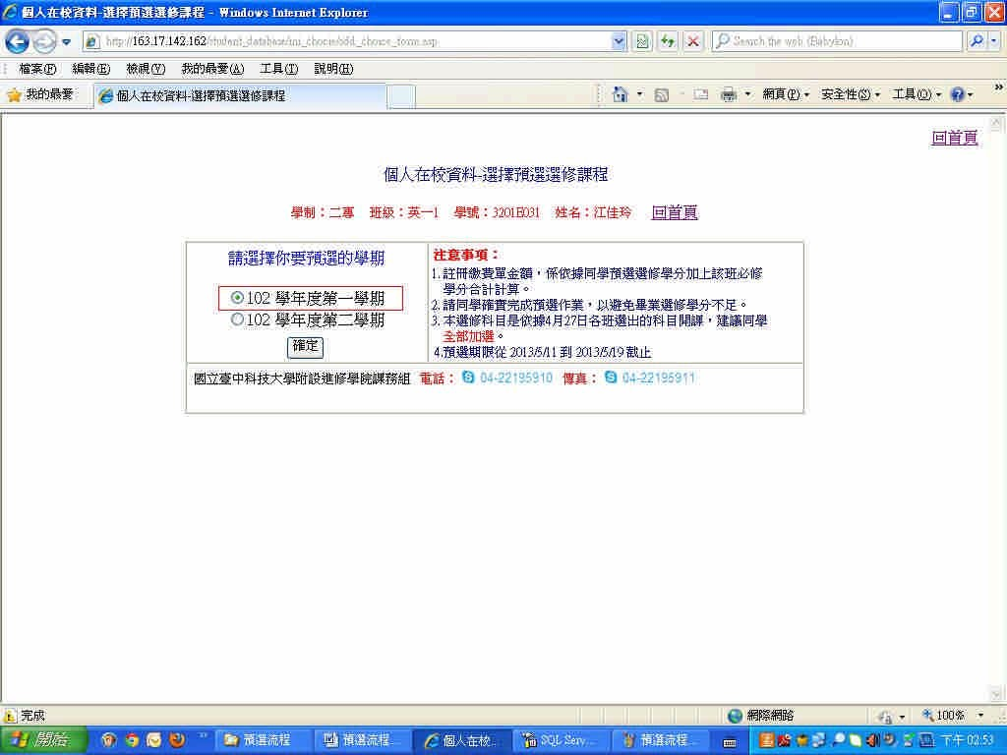

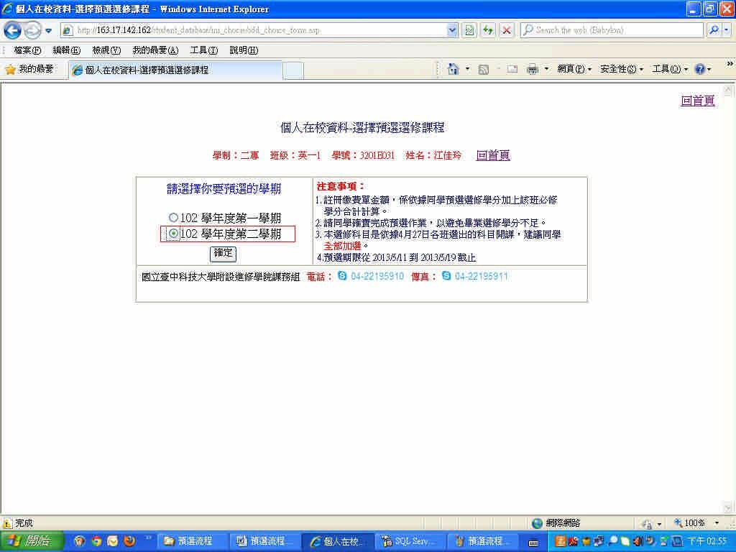步驟六: 加選(勾選)第一學期預選選修課程。步驟七: 加選完第一學期選修科目請點選【回上頁】，繼續第二學期加選作業。

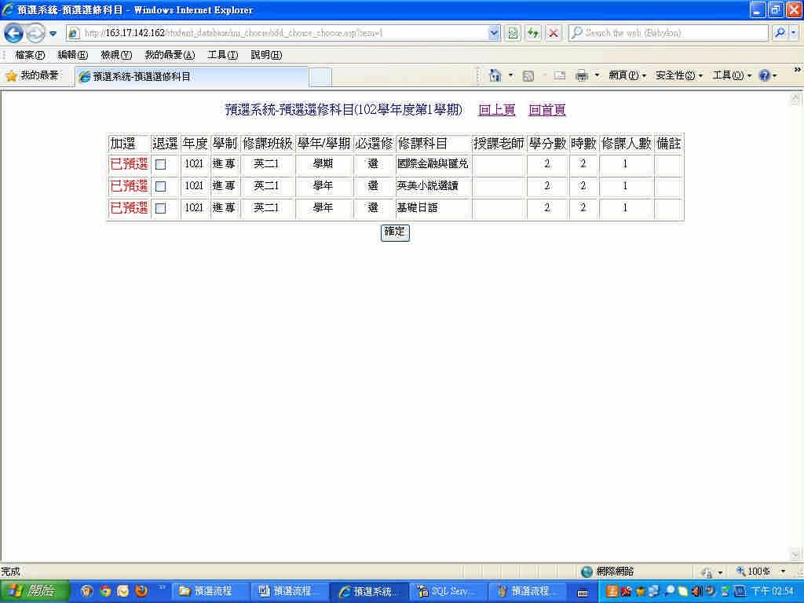

步驟八: 選擇第二學期預選選修課程。

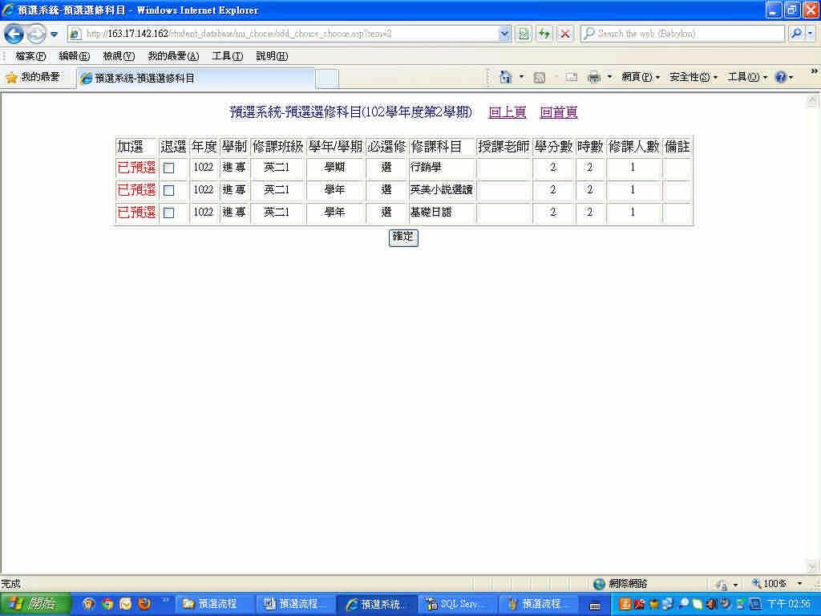步驟九: 加選(勾選)第二學期預選選修課程。

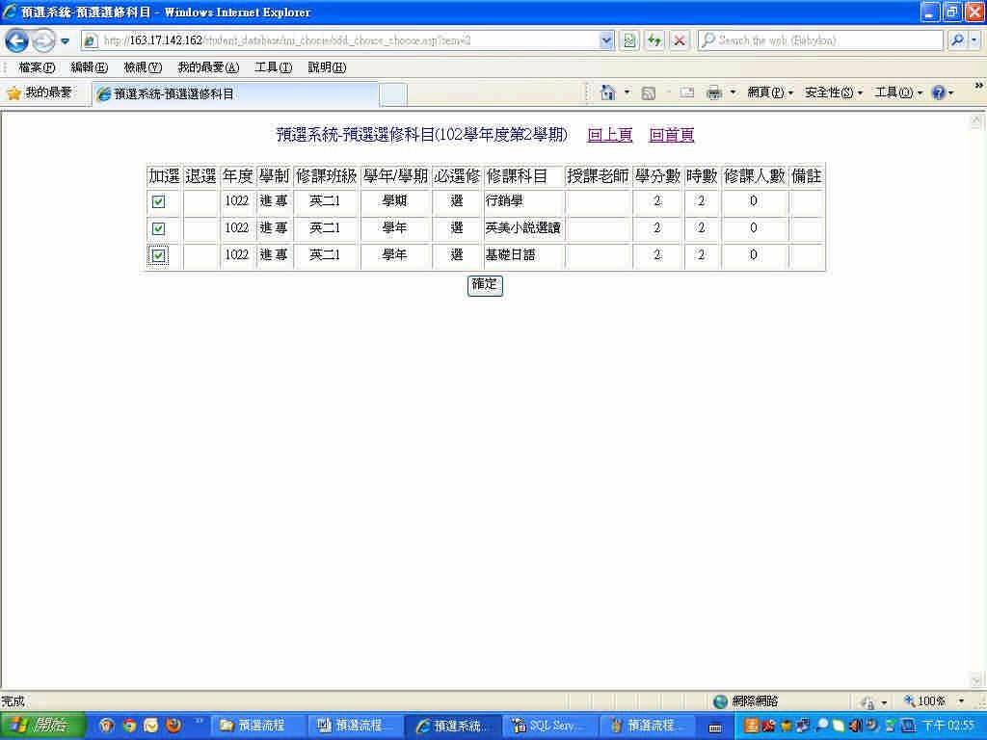

步驟十: 完成第二學期預選選修課程。